2016年2月5日
全労連 憲法闘争ニュース 速報版
全国労働組合総連合
No.60

http://www.zenroren.gr.jp/jp/ TEL 03-5842-5611 FAX 03-5842-5620

やりきろう！「2000万人署名」
労働者も使用者も理事長も｢戦争法廃止｣！

とりくみ

【建交労】 ｢2000万人統一署名」労使共同でとりくむ宣言
建交労は１日、トラック会社の経営者とつくる中央運輸労使協議会を行い、戦争法廃止を求める2000万統一署名を労使共同でとりくむ“宣言”を採択しました。同日、防衛省への申し入れを行い、戦争法に反対していることを伝え、軍事物資の運搬に民間トラック輸送業者を利用しないよう要請しました。
“宣言”では、トラック産業が戦前、１９３７年制定の「小運送二法」によって国の統制下におかれ、戦時統合に追い込まれた痛苦の歴史があると指摘。「トラック産業の健全な発展をめざす労使は、戦争に加担する輸送を断固として拒否する」と強調しています。
建交労中央運輸労使協議会は、輸送の安全や適正運賃の実現などトラック産業の労使が共通する課題に取り組んでいます。昨年７月に戦争法案廃案を求める労使共同アピールを発表していました。
戦争法廃止を求める統一署名を労使共同でとりくむ宣言

建交労中央運輸労使協議会は、安倍政権が二〇一五年の第一八九回通常国会において、多くの国民の反対を無視し、国会議席の多数の力で九月一九日に憲法違反の安保法制（戦争法）を強行採決したことに強い危機感を抱くものである。この危機感は、戦後七〇年間に及ぶ非戦の歴史と憲法の平和主義・立憲主義・民主主義を一内閣の独善的な判断で覆し日本を再び戦争する国へと導くことに対するもので、この政治が許されるなら日本は無法国家への道を突きすすむことになり兼ねない。

建交労中央運輸労使協議会は、昨年七月五日～六日に開催した第三八回労使共同セミナーにおいて「建交労中央運輸労使協議会は、トラック産業の社会的地位向上と経営環境・労働環境の改善に向けて、いっそう奮闘することを決意する。併せて安倍内閣が推進する「戦争法案」は、徹底した審議をおこなったうえで、廃案にすることを強く求める。」との労使共同アピールを採択した。この採択の背景には「トラック産業は昭和十二年に制定された「小運送二法」に基づいて国の統制化におかれ、“戦時統合”に追い込まれた痛苦の歴史」がある。トラック産業の健全な発展をめざす労使は、戦争に加担する輸送を断固として拒否する。

｢戦争法案｣に危機感を募らせ、「戦争法案」廃案を求める憲法学者や弁護士は法案の違憲性を告発し、戦争させない・九条壊すな！総がかり行動実行委員会は全国に行動を呼びかけ、学生はＳＥＡＬＤｓを広げて学者の会と共同し、母親は「だれの子どもも殺させない」と“安保関連法案に反対するママの会”を立ち上げ、高校生はteenｓ soul（ティーンズ ソウル）で戦争反対を訴えるなど、国民の行動は国会周辺から全国へと燎原の火のごとく広がり、空前の規模で安倍政権に迫った。
｢戦争法案｣廃案を求めた国民の運動は、｢戦争法｣の強行成立後はただちに「戦争法」廃止を求める行動に立ち上がった。その運動の軸には｢戦争法の廃止を求める二千万人統一署名｣が座り、昨年一二月二〇日に結成された安全保障法制の廃止と立憲主義の回復を求める市民連合は、夏の参議院選挙で｢戦争法廃止を求める｣統一候補者の擁立にむけた運動を精力的に展開している。

建交労中央運輸労使協議会は、｢戦争法｣の廃止を強く求める立場から｢戦争法の廃止を求める二千万人統一署名｣を労使の共同で推進することをここに宣言する。
二〇一六年二月一日
第六二回建交労中央運輸労使協議会

【いわて労連】 統一署名運動を推進する会結成！
県生協連、県消団連、共同センターなどが事務局団体に
20日、「戦争法の廃止を求める全国2000 万人統一署名運動を推進する岩手の会」（2000 万署名岩手の会）の結成会が盛岡市で開かれ100 人が参加しました。５月３日の憲法集会に向け、4 月末までに20 万人の署名を集める方針を決めました。県内の有識者、地域9 条の会や市民団体の代表など146 人が結成の呼びかけ人に名を連ね、125 団体が賛同。県生活協同組合連合会、県消費者団体連絡協議会、平和環境県センター、憲法改悪反対県共同センターが幹事団体として運営します。
結成会では、当面の活動として■各団体で署名に取り組む■2 月12 日付の新聞に意見広告を掲載する■2 月21 日に学習集会を行い、運動を促進する――ことを確認しました。

【生協労連】 労組と理事会で統一署名推進
いわて 生協理事会と生協労組は連名で5 万筆を目標に！
労理（労組と理事会）でとりくむ統一署名の全体目標は50000 筆、労働組合は一人10 筆以上、20000 筆を目標にとりくみます。執行委員は50 筆チャレンジャーになり署名推進のけん引役に。2 月15 日から店舗では「署名コーナー」が設置され、全店一斉の署名行動を2 月と3 月に計画。3 月は、17 日の全労連統一行動日にあわせてとりくむことを予定しています。

佐賀 理事長・労組委員長連名による署名推進のよびかけ
＆無店舗組合員（約3 万人）と店舗組合員に署名配布
【呼びかけ文より、抜粋】
１１月のコープさが生協理事会においてこの統一署名を組合員に呼びかけることを決議し、引き続き運動をすすめていくことを確認しました。
この間の運動でもコープさが生協労働組合と連携してきました。全国2000 万人の署名を達成するため、今後の組合員への署名の呼びかけにおいても職員の業務内外での協力を呼びかけます。また、職員の家族・知人への署名の呼びかけをお願いします。
＜進め方とスケジュール＞
■2/1～2/19 ＊署名の取り組みについての職場学習会（常勤役員・労組双方で講師）
＊職員1 名に署名用紙1 枚（5 名分）を配布し署名集めを要請

■2/22-26（２月④週）
＊「安全保障関連法（戦争法）の廃止を求める統一署名」を無店舗組合員へ配布、総代・エリア委員へ呼びかけ→※署名用紙チラシ
＊店舗での署名用紙とポスター設置

■2/29～3/31＊署名の回収（総務部組織企画グループに集約）
＊進捗ニュースの発行

生協労連「2000万人統一署名推進ニュース」第1号、4号より

【神奈川労連】 やりきろう！2000万人署名
建設労連 100筆チャレンジャー募って
100筆を集める“チャレンジャー”を募集し、すでに400人近い組合員が登録しています。主婦協では推進ニュースを発行してとりくみを交流しています。すでに100筆を達成した方や、700筆を目標にする方もうまれています。
医労連 1月11日成人の日に街頭宣伝 1時間で66人
医労連は、単産独自の課題である「医師・看護師･介護職員の大幅増員を求める署名」とあわせて、戦争法廃止署名を街頭でとりくんでいます。すでに昨年から毎月1回の街頭宣伝署名を行い、1月11日成人の日には上大岡駅で実施。若い方や子育て世代が多く署名してくれ、1時間で戦争法廃止署名が66筆集まりました。
年金者組合 学習決起集会開催しとりくみ本格化
年金者組合は、戦争法廃止署名を推進するための「学習決起集会」を開催し、執行委員47人が参加しました。「戦争法を廃止するために、今度の参議院選挙は本当に大事。年金者組合としてもっと突っ込んだとりくみができないか」などの意見も出され、組合員1人5筆を目標にとりくみを本格化させています。
全労連全国一般 地域と共同で戸別訪問
署名は1人10筆を目標に「職場で集めるのはもちろんだが、それだけでは目標を達成できない」と、地域の仲間とともに戸別訪問行動をとりくむことにしています。2月6日には横浜北部の労働組合や民主団体とともに、2月22日には横三労連とともに行動することを決めています。
憲法共同センター 毎週金曜日は宣伝署名行動
憲法共同センターは、毎週金曜日に横浜駅西口で宣伝署名行動を行っています。「まわりで集めるので署名用紙をください」という方や、飛び入りで参加する方など運動が広がっています。
「神奈川の仲間」第305号（2016/2/1）より

【全労連女性部】 憲法宣伝 連続行動 777回
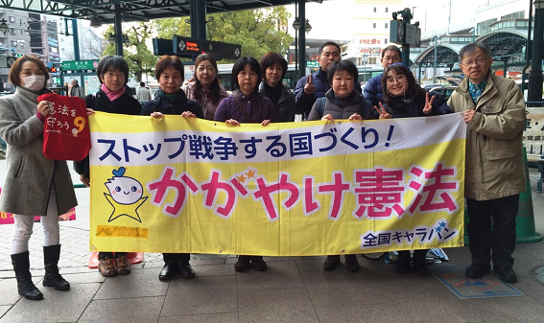
広島女性センター 1月31日自治労連の組織会議後、有志で会場近くの横川駅前で13人（内女性は8人）で署名行動を行いました。30分で25筆。「なかなか取れんわ〜」と言いながらも高校生カップルや大学生と対話し、最初は生意気だった大学生には「戦争法」の中身を訴え、最後には署名をしてくれました。参加した女性センター事務局次長は「あと17筆で100筆達成!次の宣伝行動が待ち遠しい」と意気込んでいます。

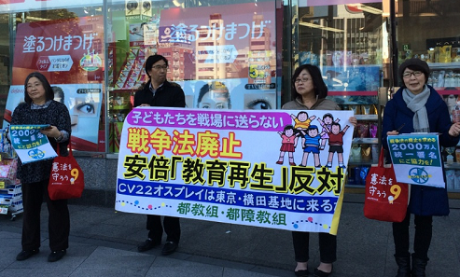
都教組・都障教組 1月28日、①都教組と、②都障教組は、定例駅頭宣伝をＪＲ市ヶ谷駅で行いました。11名の参加で、30分で署名が30筆、ティッシュ100個配布しました。「寒いのにご苦労様」「戦争はいや」と快く署名してくれる人や、10代や外国の人も署名してくれました。一方で、宣伝に文句をつけに来た人も3人いました。これまであまりなかったことです。それだけ、私たちが、目立つ宣伝をしていたと言うことだと思いました。引き続き、宣伝を頑張ります。
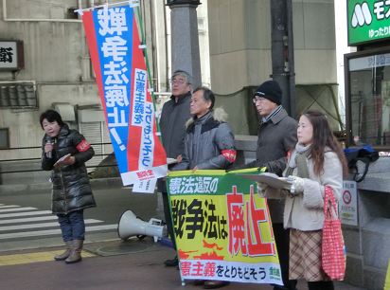
大阪労連女性部 1月23日（土）大阪労連女性部「2016年春闘討論集会及び第45回女性部委員会」後に、寒い中、天満商店街にて「戦争法廃止」の宣伝を行いました。
大阪労連 1月26日（火）大阪労連事務局で毎週火曜日のお昼に、「戦争法廃止」2000万人署名の宣伝行動を行っています。
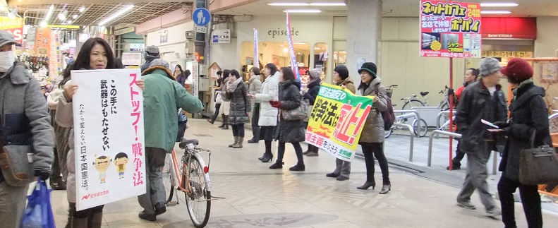

憲法闘争行動日程

2月 「9の日」行動 ★全国各地で毎月とりくみましょう！
＜東京都内＞2月9日（火）12時～13時 新宿駅西口 主催／憲法共同センター、憲法東京共同センター
2月14日（日）安倍政権NO!★0214大行進 in 渋谷
日時／2月14日（日）13時～出発集会・オープニング・スピーチ 代々木公園 ケヤキ並木
14時～大規模デモ出発（渋谷・原宿）
主催／安倍政権NO！★実行委員会
2月16日（火）2月「毎月第3火曜日宣伝行動」 ★全国各地でとりくみましょう！
憲法共同センターは、都内8カ所 （主催／総がかり行動実行委員会）
①新宿駅西口 12時～13時 （全商連、自由法曹団、民青同盟、全国革新懇、日本共産党、生協労連）
②茗荷谷駅前 12時～13時 （新婦人、農民連、憲法会議）
③巣鴨駅前 18時～19時 （自治労連）
④虎の門交差点（郵政本社ビル寄り） 12時15分～13時 （国公労連）
⑤ＪＲ四ツ谷駅前 12時30分～13時 （全教）
⑥上野駅マルイ前 12時～13時
（全労連加盟単産、ただし自治労連・国公労連・全教・年金者組合・生協労連を除く）
⑦御茶ノ水駅前 12時15分～13時 （民医連）
⑧大塚駅前 12時30分～13時 （東京地評、年金者組合）
2月17日（水）昼休み国会行動
日時／2月3日（水）12時15分～13時予定
場所／衆院第２議員会館前
主催／国民大運動・中央社保協・安保破棄実行委員会
2月の「19日」行動 全国各地で成功させましょう！
＜都内＞
日時／2月19日（金）18時30分～19時30分
場所／衆議院第2議員会館～図書館前 （全労連など憲法共同センターは、図書館前に集合）
主催：総がかり行動実行委員会
2月20日（土）憲法共同センター「憲法闘争学習交流集会」
日時／2月20日（土）10時30分～16時
会場／全国教育文化会館７Ｆ（エデュカス東京） 主催／憲法共同センター
講演／「日本国憲法の底力･･･改憲を許さず戦争をさせない道を展望する」森英樹・名古屋大学名誉教授
2月21日（日）止めよう！辺野古埋め立て 2.21首都圏アクション国会大包囲
日時／2月21日（日）14:00～15:30
場所／国会周辺 （全労連など憲法共同センターは、衆議院第二議員会館前に集合）
内容／金城吉春の島歌、沖縄からの訴え、国会議員の訴え、古謝美佐子の歌
学者文化人・平和団体・労働組合・市民団体などからの発言など
主催／「止めよう！辺野古埋め立て」国会包囲実行委員会、
戦争させない・９条壊すな！ 総がかり行動実行委員会
3月の「19日」行動 全国各地で成功させましょう！
＜都内＞
日時／3月19日（土）12時～開場 13時～プレ企画 13時30分～集会開始 14時30分～銀座デモ
場所／日比谷野外音楽堂
主催：総がかり行動実行委員会
各組織のとりくみ、ニュース、チラシなどをお送りください。
Mail : move@zenroren.gr.jp（憲法・平和グループ）

